تعريف بالموقع
قصر هشام يقع على بعد 5 كيلومتر إلى الشمال من مدينة أريحا. كان القصر الذي شيده الخليفة الأموي هشام بن عبد الملك سنة 724 –743 م والوليد بن يزيد743 – 749 م مقرا للدولة، فمن المعروف أن السلالة الأموية العربية قد حكمت إمبراطورية تمتد من الهند إلى فرنسا، وكما هو الحال مع معظم الخلفاء العرب فقد فضل الخليفة هشام بن عبد الملك حرية الصحراء على حياة المدينة في العاصمة دمشق.

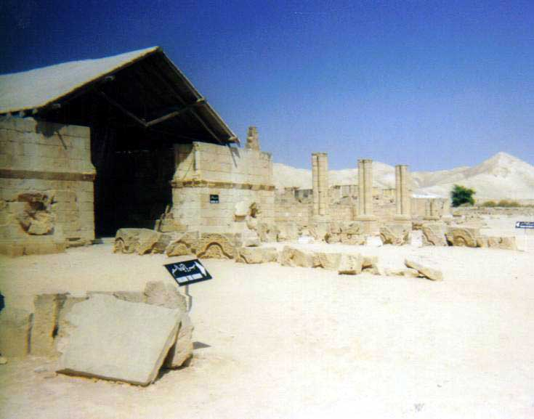

أجزاء القصر
القصر هو عبارة عن مجموعة من الأبنية وأحواض الاستحمام والجوامع والقاعات الكبيرة.

يتكون القصر من مجموعة من البنايات والحمامات والجوامع وقاعات مليئة بالأعمدة الأثرية، وتعتبر الفسيفساء والزخارف والحلي التي من الأمثلة الرائعة للفن والعمارة الإسلامية القديمة. يقول الخبراء بأن زلزالا عنيفا قد ضرب المنطقة ودمر الأبنية في قصر هشام قبل أن تكتمل. وبفعل الأتربة والأنقاض المتراكمة حفظت الفسيفساء والرسومات الرائعة الموجودة في القصر.

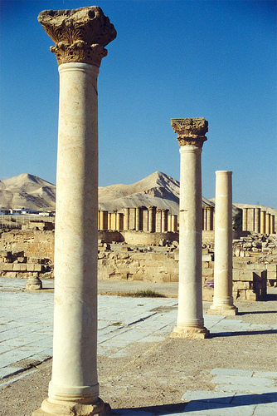

أجمل ما فيه
وتعتبر الفسيفساء الموجودة على أرضية الحمامات إلى جانب شجرة الحياة الموجودة في غرفة الضيوف من أهم عناصر الجذب للسياح والزوار، هذه الفسيفساء تعتبر واحدة من أجمل الأعمال الفنية القديمة في العالم. العديد من الزخارف المنقوشة من الموجودات في القصر توجد في متحف روكفلر في القدس.
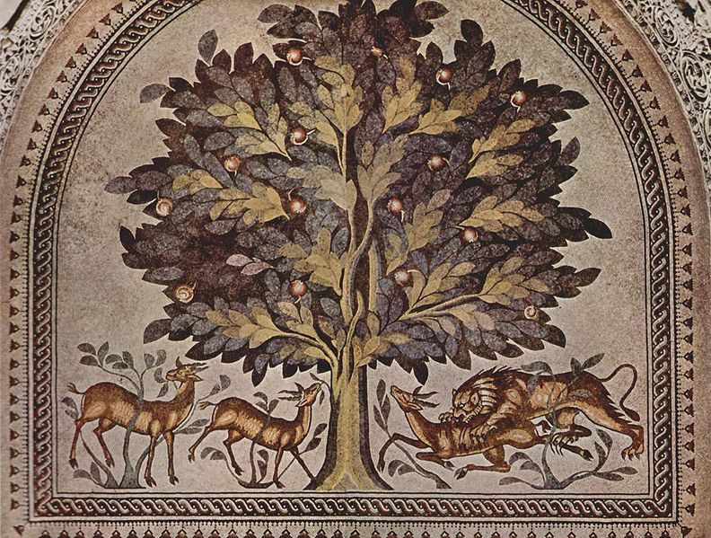

قام صلاح الدين الأيوبي وجنده بمحاولة إعادة السيطرة على القصر في القرن الثاني عشر الميلادي ولكن بعد ذلك وحتى سنة 1940 من هذا القرن كان القصر بمثابة مقلاع للحجارة لأهالي أريحا.

صورة النجمة الشهيرة لقصر هشام

